РОЖДЕСТВЕНСКИЙ ПРИЗЫВ:
ПОМОЩЬ ХРИСТИАНАМ НА БЛИЖНЕМ ВОСТОКЕ
Ближней Восток в огне войны
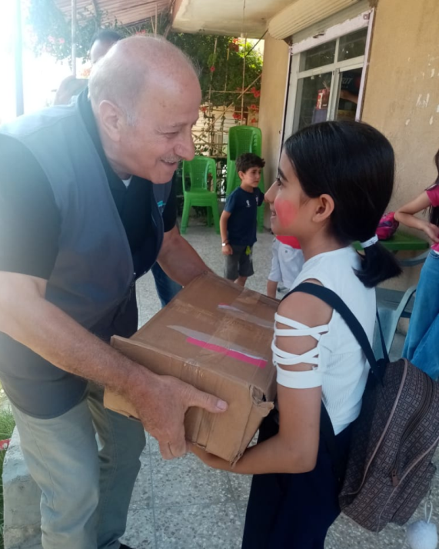
С приближением Рождества христиане всего мира начинают обращаться мыслями к Вифлеему, вспоминая о рождении Господа нашего Иисуса Христа. Как печально, что Святая Земля, где Князь мира прожил Свою земную жизнь, умер и воскрес, сегодня охвачена войной и страданиями.
Из Ливана приходят новости о трудностях людей и растущем страхе. Некоторые родители не решаются отдавать детей в школу, боясь, что больше никогда их не увидят. Наши братья и сестры по вере находятся среди всего этого, пытаясь выжить.
И на земле мир?
В Рождество мы вспоминаем об ангелах, которые пели пастухам на полях близ Вифлеема: “Слава в вышних Богу, и на земле мир, в человеках благоволение!” (Луки 2:14). Как трагически актуальны сегодня слова одной рождественской песни:
И человек, воюя с человеком,
Не слышит весть, что ангелы несут.
Остановитесь, люди, помолчите…
Послушайте, о чем они поют!
Рождественский дар для нуждающихся верующих на Ближнем Востоке
Фонд Варнава благодарит Господа за наших проектных партнеров в разных регионах, через которых у нас есть возможность оказывать помощь страдающим христианам. Через них мы передаем финансовые пожертвования для оказания помощи на Святой Земле, в Ливане и других странах. Мы также финансируем посттравматическую помощь для пострадавших детей и молодежи из христианских семей на Святой Земле, где они могут, как говорят наши проектные партнеры, “забыть о горе и увидеть Христову любовь к ним”. Благодаря нашей программе food gives мы можем отправлять контейнеры с продуктами питания, одеялами и другими вещами, пожертвованными христианам, даже в Сирию.
Пожалуйста, помолитесь и подумайте, можете ли вы в это Рождество сделать пожертвование и поддержать наш проект помощи христианам Ближнего Востока, чтобы поддержать наших братьев и сестер в это тяжелое время! Кроме этого, пожалуйста, молитесь о них. Просите Господа Иисуса восстановить мир в этом регионе, где Он родился. Да утешит Он, укрепит и поможет всем, кто там страдает! Особенно молитесь о христианах.
Как вы можете помочь
- $3.85 покроют стоимость лекарств (200 таблеток) от давления;
- $6.60 покроют стоимость 10 инсулиновых шприцев с готовой смесью;
- $35 покроют стоимость продуктового набора для одной семьи;
- $50 – восемьдесят пожертвований по 50 долларов покроют расходы на программу посттравматической помощи для пострадавших детей и молодежи, включая питание;
- $70 покроют стоимость продуктов (консервы, молоко, фрукты/овощи), одежды и жилья для одной семьи. Особое внимание уделяется вдовам, больным, престарелым и другим особо нуждающимся людям;
- $200 покроют стоимость доставки одной паллеты с гуманитарной помощью из Германии в Сирию через нашу программу food gives.
Помощь христианам Ближнего Востока (код проекта: 00-1032)
baeurasia.org/donate

